Buscar Discente Notificado
Sistema | SIGAA
Módulo | Graduação
Usuários | Perfil específico DRCA e/ou PREG
Perfil | Administrador DRCA e/ou PREG
Última Atualização | 21/02/2020
Esta funcionalidade permite ao usuário fazer a busca de informações das notificações recebidas por um determinado discente.
Para realizar esta operação, acesse o SIGAA -> Módulos -> Graduação -> Administração -> Notificações Acadêmicas -> Buscar Discente Notificado.
A seguinte tela será exibida:
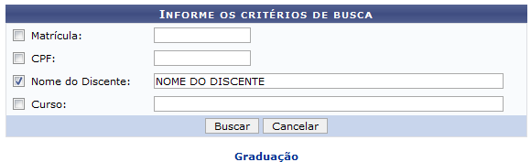 Figura 1: Informe os Critérios de Busca
Caso queira desistir da operação, clique em Cancelar. Esta opção será válida sempre que for apresentada.
Para retornar para o menu inicial do módulo, clique em . Esta opção será válida sempre que for apresentada.
O usuário deverá informar os seguintes dados para prosseguir com a operação:
- Matrícula: Informe o número da matrícula do discente;
- CPF: Informe o número do CPF;
- Nome do Discente: Informe o nome do discente;
- Curso: Informe o nome do curso.
Iremos exemplificar informando ao sistema o Nome do Discente: NOME DO DISCENTE. Após ter informado devidamente os dados para a busca, clique em Buscar para prosseguir com a operação e a tela será recarregada da seguinte forma:
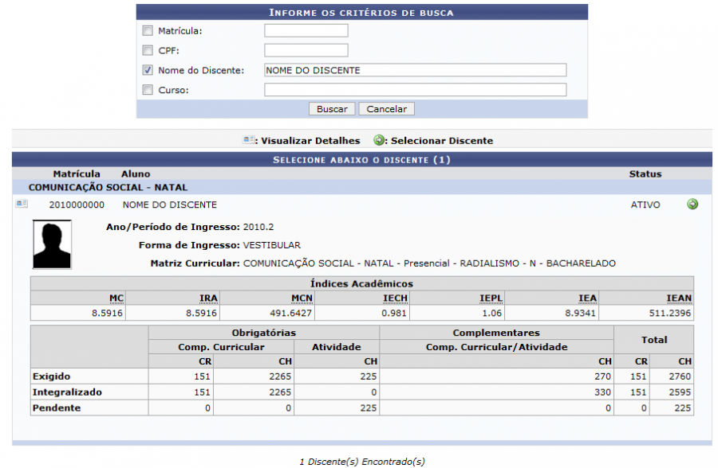 Figura 2: Selecione Abaixo o Discente
Clique sobre o ícone para visualizar mais informações sobre o discente. Clique novamente sobre o ícone e as informações serão ocultadas.
Clique no ícone para selecionar o discente e a seguinte tela será exibida:
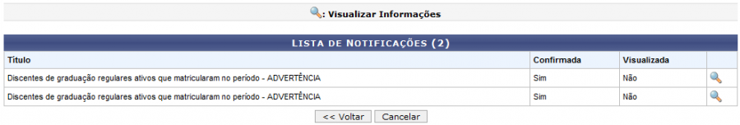 Figura 3: Lista de Notificações
Para retornar para a página anterior, clique em Voltar. Esta opção será válida sempre que for apresentada.
Na Lista de Notificações, clique no ícone para visualizar as informações sobre a notificação desejada. A seguinte tela será exibida:
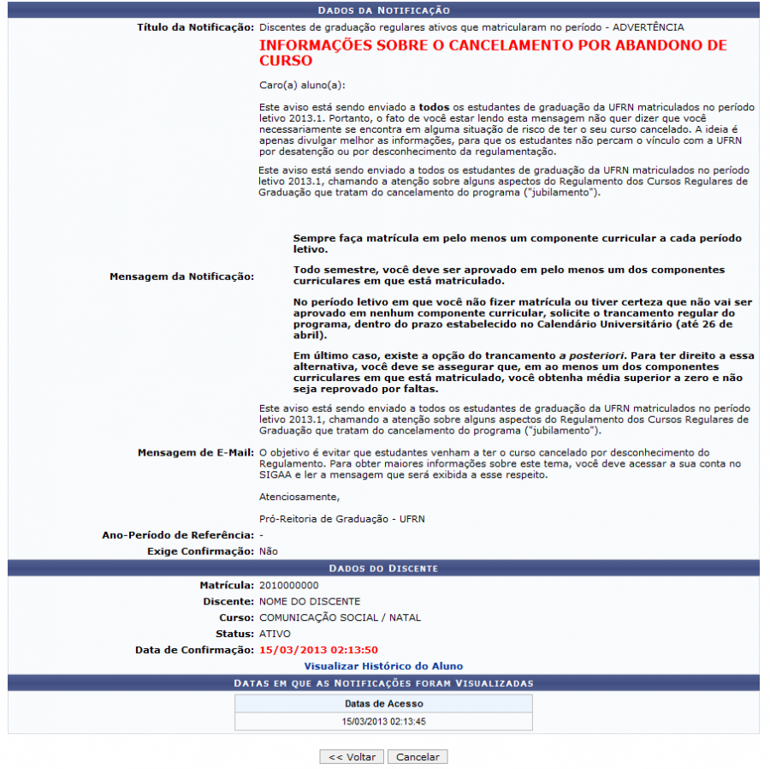 Figura 4: Dados da Notificação
Caso queira visualizar o histórico do discente, clique no link . Esta operação será melhor descrita no manual Consultar Dados do Aluno listado nos Manuais Relacionados.
Bom Trabalho!

Manuais Relacionados
- Consultar Dados do Aluno
- Acompanhar Notificações Acadêmicas
- Notificação Acadêmica Individual
- Notificações Acadêmicas
<< Voltar - Manuais do SIGAA

